Regional Information System for the Environment (RISE)
Dr. Thomas Schütz, Hanan Abdul-Rida, Dr. Samir Mahfoud2, Dr. Andreas Lippke

Einführung
In den arabischen Ländern ist seit etwa Mitte der 90er Jahre eine deutliche Hinwendung zu den Problemen des Umweltschutzes zu bemerken. Anlass dafür ist sicher die zunehmende Verknappung der natürlichen Ressourcen (insbesondere Trinkwasser), die Verschmutzung der Städte und des Landes (z.B. steigender Verkehr und damit einhergehende Luftbelastung oder Probleme der Müllentsorgung), die offensichtlichen Schäden durch die diversen Kriegseinwirkungen (bspw. im Libanon) und das generell gestiegene Interesse der Öffentlichkeit an Umweltfragen.
Im Jahre 1998 entstand die Idee eines gemeinsamen Projektes für den Aufbau von Umweltinformationssystemen in den Ländern Syrien, Libanon und Jordanien, ausgehend von einer syrischen Initiative. Deutschland hat, nach längeren Vorbereitungen, schließlich eine Finanzierung bereitstellen können. Das Projekt wurde im Rahmen des Umweltforschungsplanes (UFOPLAN) des BMU verankert und vom Umweltbundesamt begleitet. Nachdem die letzten Arbeiten im April 2003 abgeschlossen werden, kann über die Ergebnisse berichtet werden.

Übersicht über das Projekt
Das Projekt Regional Information System for the Environment (RISE) ist gemeinsam von den Ländern Syrien, Libanon, Jordanien und Deutschland durchgeführt worden. Die beteiligten Institutionen sind:
Syrien
Das Projekt wurde zunächst mit dem State Ministry for Environment Syria begonnen. Es hat sich jedoch im Laufe des Projektes herausgestellt, das, entgegen der Situation in Libanon und Jordanien, das Ministerium nicht der geeignete Partner für die konkreten IT- und datentechnischen Belange ist. Daher wurde das Projekt in Kooperation mit der Fachbehörde GORS durchgeführt.
Libanon
Ministry of Environment
Jordanien
General Corporation for Environmental Protection (seit Januar 2003: Ministry for Environment)
Deutschland
Auftraggeber: Umweltbundesamt
Auftragnehmer: MVV Consultants and Engineers, Dr. Lippke und Dr. Wagner GmbH

Inventur der vorhandenen Daten und Systeme
Im ersten Schritt wurde versucht, einen Überblick über die in den einzelnen Ländern vorhandenen Daten und Informationssysteme zu schaffen. Dabei stellte sich sehr schnell heraus, dass es so gut wie keine etablierten Strukturen des kontinuierlichen Umweltmonitoring (wie z.B. Luftüberwachung oder Überwachung des Grund- und Oberflächenwassers) gibt. Bis auf einzelne durchgeführte Maßnahmen (GTZ-Projekt zur Luftqualität in Damaskus 2001) gibt es keine längerfristigen Messungen oder andere Datengrundlagen. Im Bereich der kartographischen Basisdaten ist jedoch eine gute Grundlage vorhanden, die genutzt werden kann.
Zur Systematisierung der Inventur war ein Werkzeug erforderlich, welches die Metainformationen für einen großen Nutzerkreis verfügbar machen kann. Außerdem sollte die Erfassung in Arabisch und Englisch erfolgen, damit die Nutzung des Systems möglichst wenig eingeschränkt wird. Nach gründlicher Überprüfung der in Frage kommenden Systeme wurde der Catalogue of Data Sources (CDS) der European Environment Agency (EEA) ausgewählt und eingesetzt. Die Software ist für die Mehrsprachigkeit eingerichtet und konnte leicht für die arabische Sprache übersetzt werden (siehe Abbildung 1). Die Partnerinstitutionen haben die Datenerfassung selbst vorgenommen.
Nach der Inventur wurde klar, dass für die Realisierung von Umweltinformationssystemen, so wie wir sie in Europa verstehen, noch wesentliche Grundlagen zu schaffen sind. So wurde beschlossen, sich zunächst auf die Konzeption von Monitoringsystemen für die Luftqualität in den Metropolen (Damaskus, Beirut, Amman) und für die Qualität ausgewählter Oberflächengewässer (Yarmuk und Al Aasi) zu konzentrieren. Es wurden Grobkonzepte erarbeitet, die auch die Datenhaltung, die Zusammenführung von Daten (regionaler Aspekt), die Validierung und Auswertung der Daten und die Publikation der Daten berücksichtigen.
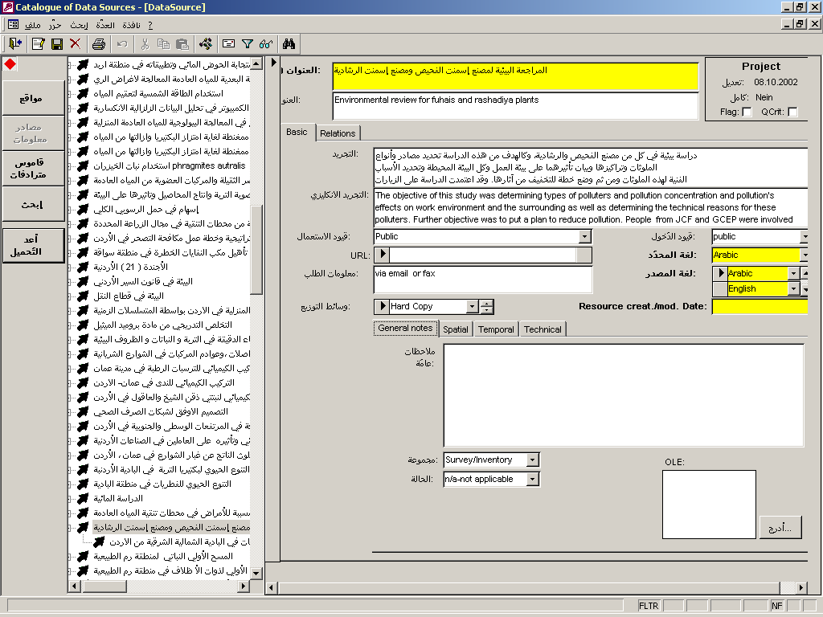

Abbildung 1: Arabische Version des CDS.

Der Abschlußbericht wird zur Konferenz vorliegen, da das Projekt im April abgeschlossen werden soll. Eine Fortführung wird derzeit diskutiert. Hierbei spielen insbesondere eine arabische Version des GEMT (mehrsprachiger Thesaurus der EEA), die Grundstrukturen für die Verwaltung von Meßdaten und die Möglichkeiten der Publikation von Daten via Internet eine große Rolle.

Der Vortrag soll in Englisch gehalten werden.

Umweltbundesamt, Bismarckplatz 1, 14193 Berlin
MVV Consultants and Engineers, Kurfürstendamm 199, 10719 Berlin
2
Dr. Lippke und Dr. Wagner GmbH, Hohenzollerndamm 10, 10717 Berlin

